Rallye Lecture Cycle 3 | Comment devenir ami avec un Vampire  Bénédicte Carboneill (éditions Lire C’est Partir) |  | 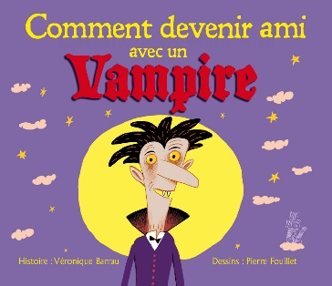
1 - Où faut-il aller pour croiser un vampire ?  a) Au cinéma.  b) Dans un cimetière.  c) Dans un château hanté. |  | 6 - Qui le vampire fera-t-il fuir ?  a) Il fera fuir les voleurs.  b) Il fera fuir les parents.  c) Il fera fuir le facteur.
2 - Qu’est-ce qu’il ne faut pas manger pour ne pas faire fuir un vampire ?  a) Il ne faut pas manger de l’ail.  b) Il ne faut pas manger de la viande.  c) Il ne faut pas manger de pomme de terre. |  | 7 - Que doit faire un vampire avant de sortir ?  a) Se limer les dents.  b) Se curer le nez.  c) Se mettre de la crème solaire.
3 - Si on fait une bulle avec un chewing-gum, que croira le vampire ?  a) Qu’il y a un feu d’artifice.  b) Qu’on est venu en montgolfière.  c) Qu’on lui tire dessus. |  | 8 - Que ferait un chien en croisant un vampire ?  a) Il le mordrait.  b) Il le suivrait de partout.  c) Il partirait en courant.
4 - Quel cocktail faut-il lui préparer ?  a) Banane et morve de crapaud.  b) Fraise et jus de viande.  c) Citron et patte de souris. |  | 9 - Quel instrument peut être dangereux pour un vampire ?  a) Le piano.  b) La guitare.  c) L’harmonica.
5 - Que faut-il acheter pour que le vampire puisse venir à la maison ?  a) Une voiture noire.  b) Un cercueil.  c) Des litres de sang. |  | 10 - Quel est le seul défaut du vampire ?  a) Il est fainéant.  b) Il a tout le temps sommeil.  c) Il bouge sans arrêt.

Rallye Lecture Cycle 3 |  |  |  |  | Comment devenir ami avec un Vampire  Bénédicte Carboneill (éditions Lire C’est Partir)
CORRECTION
1 - Où faut-il aller pour croiser un vampire ?  b) Dans un cimetière. |  |  |  |  |  |  | 6 - Qui le vampire fera-t-il fuir ?  a) Il fera fuir les voleurs.
2 - Qu’est-ce qu’il ne faut pas manger pour ne pas faire fuir un vampire ?  a) Il ne faut pas manger de l’ail. |  |  |  |  |  |  | 7 - Que doit faire un vampire avant de sortir ?  c) Se mettre de la crème solaire.
3 - Si on fait une bulle avec un chewing-gum, que croira le vampire ?  c) Qu’on lui tire dessus. |  |  |  |  |  |  | 8 - Que ferait un chien en croisant un vampire ?  c) Il partirait en courant.
4 - Quel cocktail faut-il lui préparer ?  b) Fraise et jus de viande. |  |  |  |  |  |  | 9 - Quel instrument peut être dangereux pour un vampire ?  c) L’harmonica.
5 - Que faut-il acheter pour que le vampire puisse venir à la maison ?  b) Un cercueil. |  |  |  |  |  |  | 10 - Quel est le seul défaut du vampire ?  a) Il est fainéant.
Question | 1 | 2 | 3 | 4 |  | 5 |  | 6 | 7 | 8 | 9 | 10
Points | 1 | 1 | 1 | 1 |  | 1 |  | 1 | 1 | 1 | 1 | 1

